герб

**ДУМА НЕВЬЯНСКОГО ГОРОДСКОГО ОКРУГА**

**Р Е Ш Е Н И Е**

|  |
| --- |
|  |

от 23.06.2020 № 58

г. Невьянск

***Об утверждении Генерального плана Невьянского городского округа***

Рассмотрев представленный администрацией Невьянского городского округа проект Генерального плана Невьянского городского округа, в соответствии со статьями 8 и 24 Градостроительного кодекса Российской Федерации, статьей 16 Федерального закона от 06 октября 2003 года № 131-ФЗ «Об общих принципах организации местного самоуправления в Российской Федерации», статьей 23 Устава Невьянского городского округа, учитывая протоколы публичных слушаний от 09.04.2019 № 2, 10.04.2019 № 3, 11.04.2019 № 4, 15.04.2019 № 5, 16.04.2019 № 6, 17.04.2019 № 7, 18.04.2019 № 8, 22.04.2019 № 9, 24.04.2019 № 10, 25.04.2019 № 11, 29.04.2019 № 12, 06.05.2019 № 13, 13.05.2019 № 14, 14.05.2019 № 15, 15.05.2019 № 16, 16.05.2019 № 17, 20.05.2019 № 18, 21.05.2019 № 19, 22.05.2019 № 20, 27.05.2019 № 21, 28.05.2019 № 22, заключения о результатах публичных слушаний от 09.04.2019, 10.04.2019, 11.04.2019, 15.04.2019, 16.04.2019, 17.04.2019, 18.04.2019, 22.04.2019, 24.04.2019, 25.04.2019, 29.04.2019, 06.05.2019, 13.05.2019, 14.05.2019, 15.05.2019, 16.05.2019, 20.05.2019, 21.05.2019, 22.05.2019, 27.05.2019, 28.05.2019, Дума Невьянского городского округа

**Р Е Ш И Л А**

1. Утвердить Генеральный план Невьянского городского округа (прилагается).

2. Признать утратившим силу решение Думы Невьянского городского округа от 26.12.2012 № 199 «Об утверждении Генерального плана Невьянского городского округа» (с изменениями, внесенными решениями Думы Невьянского городского округа от 14.02.2014 № 13, 24.09.2014 № 73, 28.01.2015 № 6, 30.03.2015 № 29, 29.06.2016 № 78, 25.01.2017 № 3, 25.01.2017, № 4).

3. Графические и текстовые материалы Генерального плана Невьянского городского округа (прилагаются) разместить на официальном сайте Невьянского городского округа в информационно-телекоммуникационной сети «Интернет» www.nevyansk66.ru.

4. Контроль за исполнением настоящего решения возложить на комиссию по законодательству, местному самоуправлению, информационной политике и связям с общественностью.

5. Настоящее решение вступает в силу после официального опубликования.

6. Опубликовать настоящее решение в газете «Муниципальный вестник Невьянского городского округа» и разместить на официальном сайте Невьянского городского округа в информационно-телекоммуникационной сети «Интернет» [www.nevyansk66.ru](http://www.nevyansk66.ru).

|  |  |
| --- | --- |
| Глава Невьянского городского  округа  А.А. Берчук | Председатель Думы Невьянского городского округа  Л.Я. Замятина |

Приложение к решению Думы

от 23.06.2020г. № 58

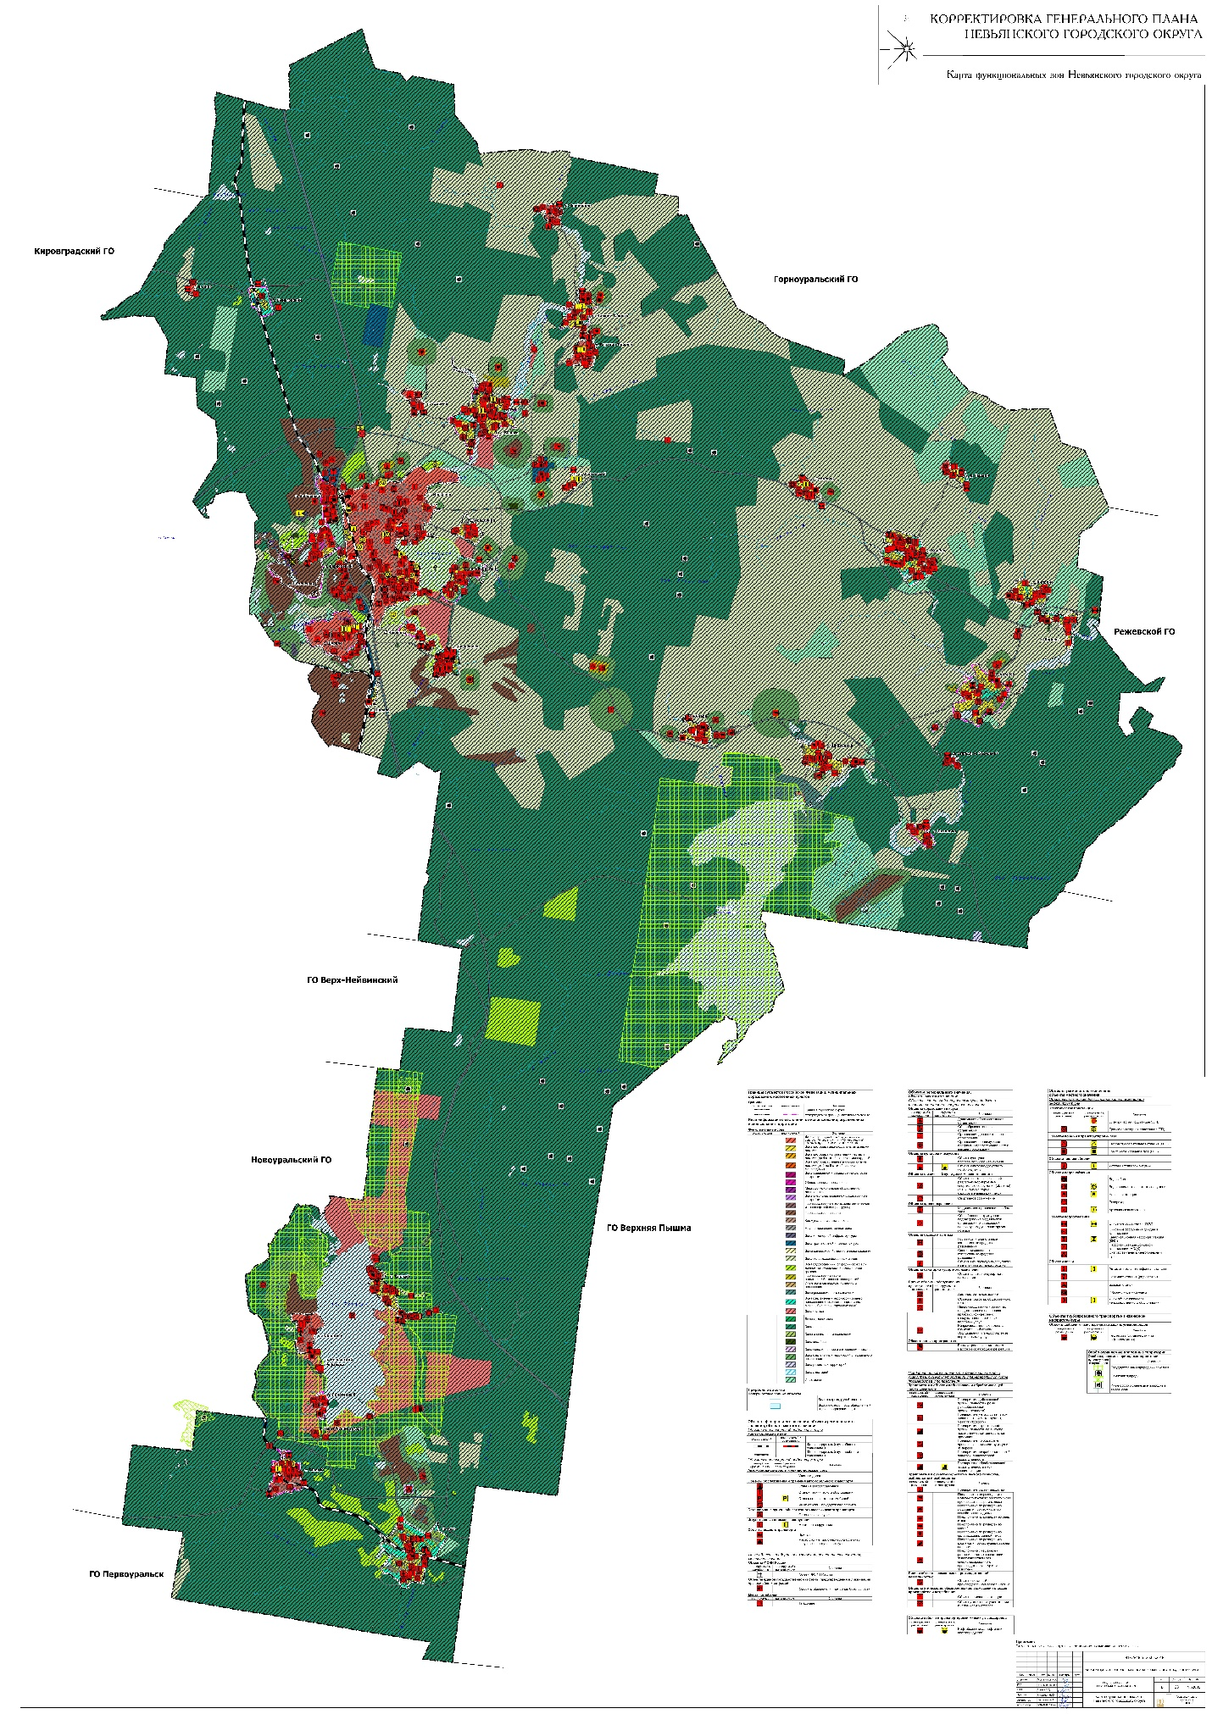

Приложение к решению Думы

от 23.06.2020г. № 58

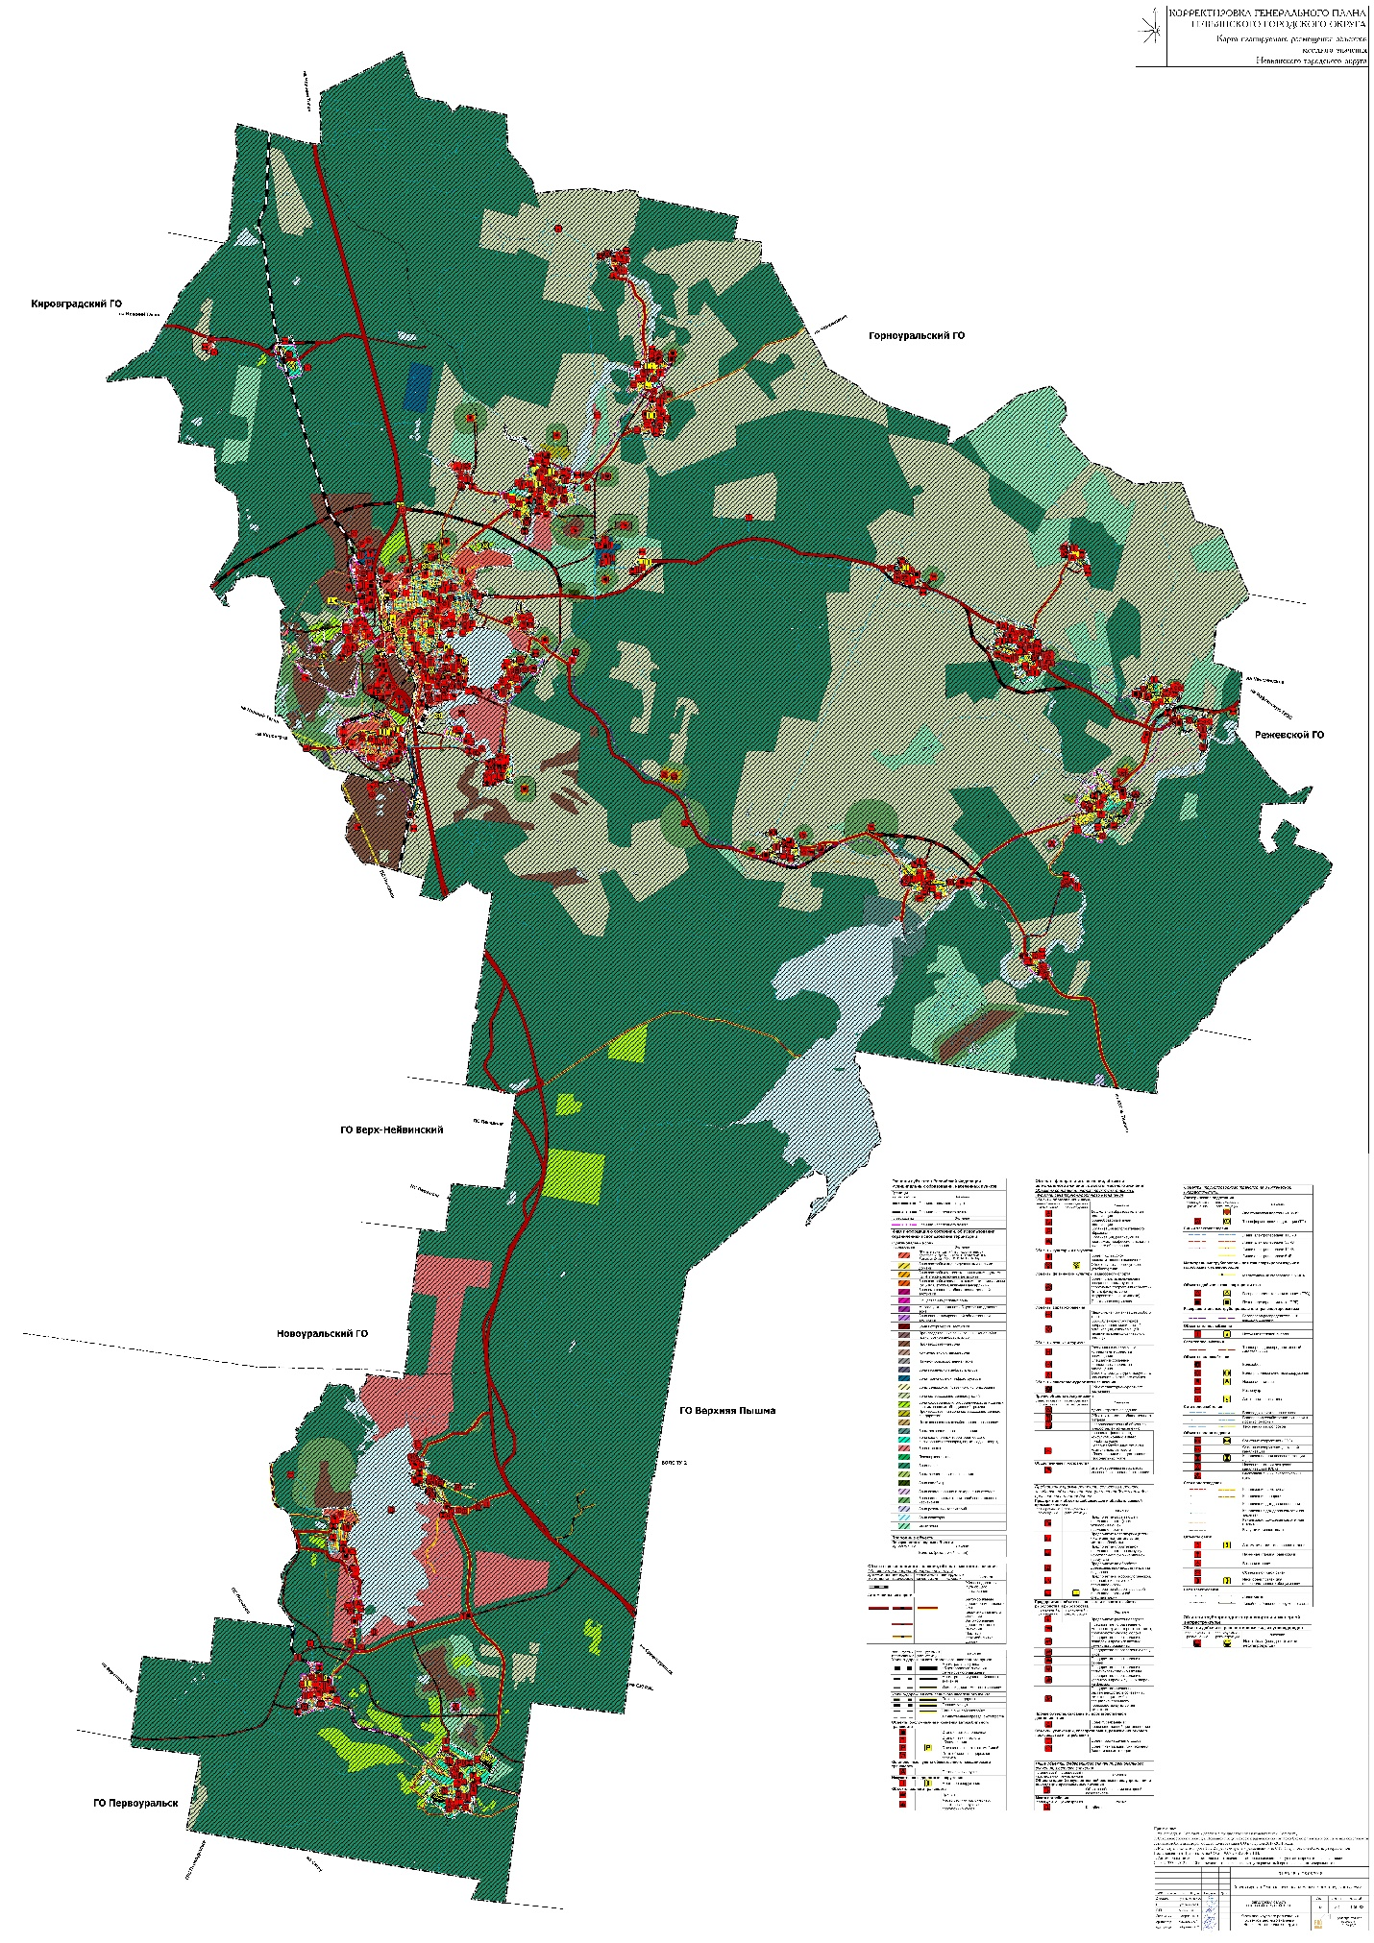

Приложение к решению Думы

от 23.06.2020г. № 58

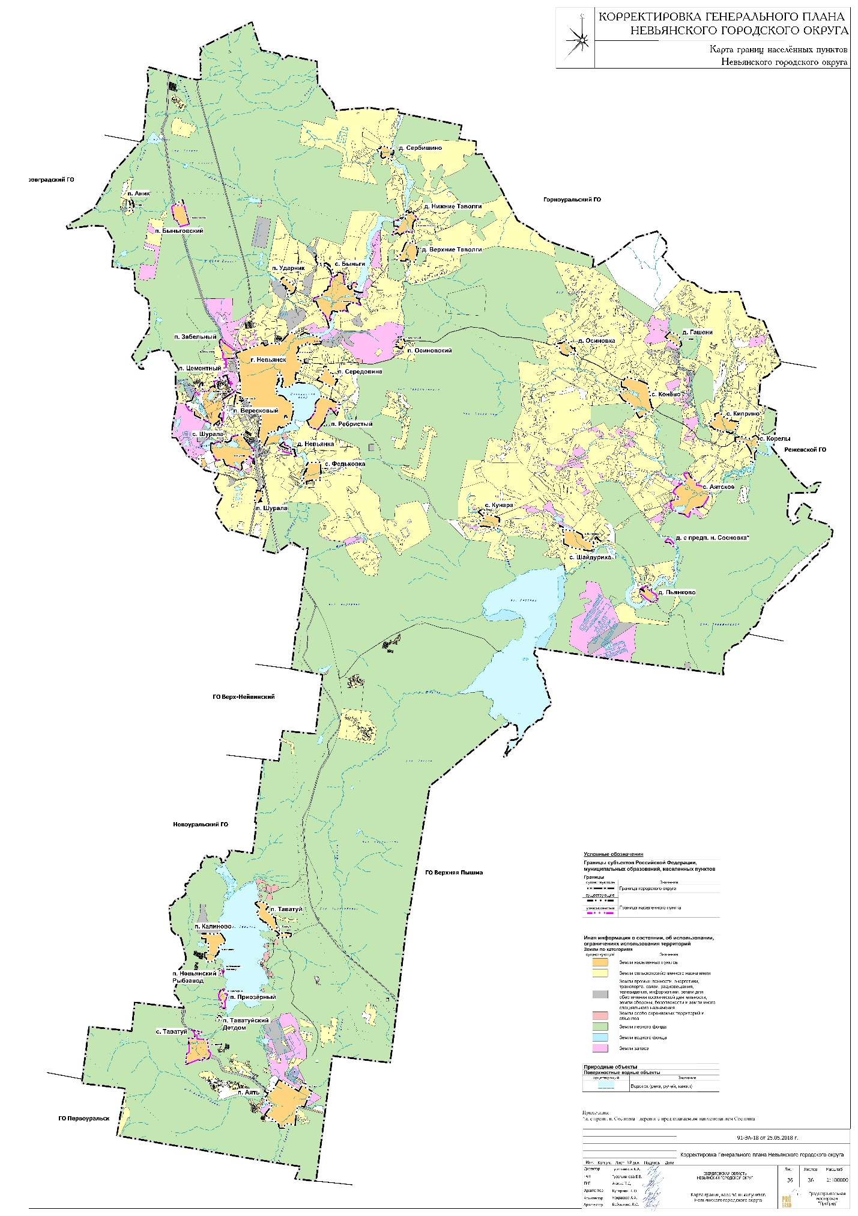

Приложение к решению Думы

от 23.06.2020г. № 58

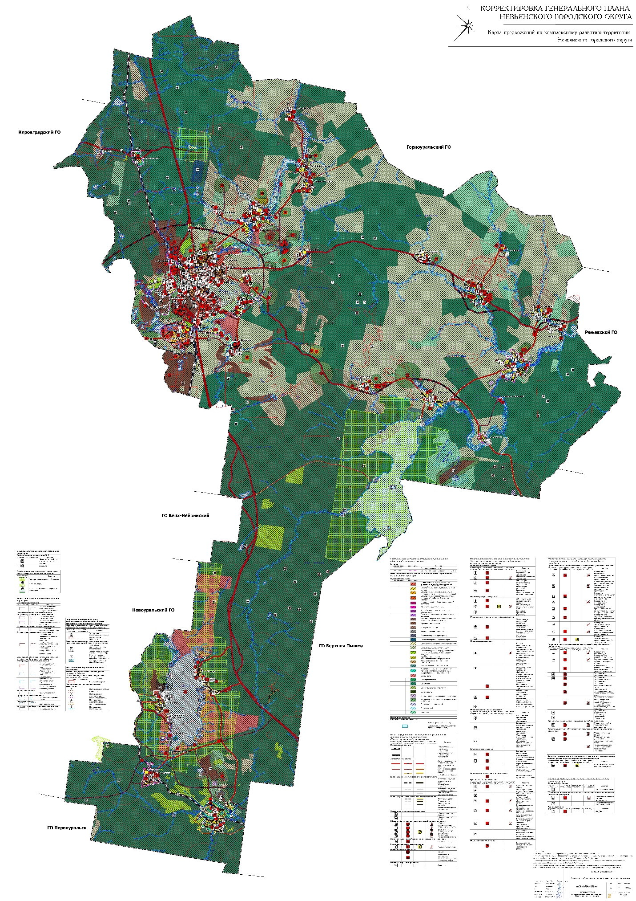

Приложение к решению Думы

от 23.06.2020г. № 58



**Генеральный план**

**Свердловская область**

**Невьянский городской округ**

**Книга 1. Положения о территориальном планировании**

Екатеринбург

2010

**Положения о территориальном планировании Невьянского городского округа**

Заказчик: Администрация Невьянского городского округа

Договор: *Муниципальный контракт от 30.09.2010 г. № 68-ЭА-10*

Исполнитель: *ЗАО «Проектно–изыскательский институт ГЕО»*

ОГЛАВЛЕНИЕ

ГЛАВА 1. ГЕНЕРАЛЬНЫЙ ПЛАН НЕВЬЯНСКОГО ГОРОДСКОГО ОКРУГА 4

Раздел 1. Положения о территориальном планировании Невьянского городского округа 4

Статья 1. Цели и задачи генерального плана Невьянского городского округа 4

Статья 2. Перечень мероприятий по территориальному планированию Невьянского городского округа и указания на последовательность их выполнения 10

ГЛАВА 1. ГЕНЕРАЛЬНЫЙ ПЛАН НЕВЬЯНСКОГО ГОРОДСКОГО ОКРУГА

Раздел 1. Положения о территориальном планировании Невьянского городского округа

Статья 1. Цели и задачи генерального плана Невьянского городского округа

Предложения по комплексному развитию территории Невьянского городского округа могут быть реализованы при определении и утверждении следующих целей и задач.

Цели территориального планирования:

определение долгосрочной стратегии и этапов градостроительного развития городского округа на основе анализа исторических, экономических, экологических и градостроительных условий, исходя из численности населения, ресурсного потенциала территорий и рационального природопользования;

создание условий для роста качества жизни населения и экономики района, его инвестиционной привлекательности и устойчивого развития;

обеспечение экологической безопасности, повышение устойчивости природного комплекса, рациональное использование природных ресурсов, сохранение и улучшение окружающей среды;

улучшение жилищных условий, физического состояния и качества жилищного фонда;

улучшения транспортной доступности объектов обслуживания, мест приложения труда и природных комплексов;

повышение надежности и безопасности функционирования инженерной и транспортной инфраструктуры;

повышение эффективности использования территории городского округа;

создание дополнительных источников наполнения местного бюджета.

Для достижения поставленных целей в генеральном плане Невьянского городского округа были определены следующие задачи:

модернизация инженерной, транспортной и социальной инфраструктур;

четкое функциональное зонирование территории городского округа, с учетом планировочных ограничений на использование территорий в этих зонах;

развитие территории городского округа за счет существующих территориальных ресурсов, выявление инвестиционного потенциала территории Невьянского городского округа и более эффективного ее использования;

создание (обеспечение) удобных внешних и внутренних транспортных связей, формирование транспортного каркаса с учетом сложившихся связей;

развитие основных центров расселения и усиление значимости центра за счет определения основных направлений развития и его экономической деятельности;

создание единой системы обслуживания, повышение уровня и качества жизни населения, создание новых мест приложения труда в сельской местности за счет создания полноценной производственной и социальной инфраструктуры – жилищно-коммунальной, сервисной, торгово-развлекательной, лечебно-оздоровительной и т.д.;

создание логистического комплекса как основного места перераспределения производимых на территории Невьянского городского округа товаров и продукции;

ликвидация аэродрома «Быньги», ограничивающего развитие центральной, наиболее экономически активной, части городского округа;

формирование основных производственных, сельскохозяйственных и рекреационных территорий;

разработка предложений по охране и улучшению окружающей среды;

реконструкция, модернизация и создание инженерной и инженерно-транспортной инфраструктуры Невьянского городского округа;

определение размещения объектов капитального строительства местного значения;

разработка мер по защите территории района от воздействия чрезвычайных ситуаций природного и техногенного характера;

достижение в результате реализации генерального плана следующих технико-экономических показателей:

| **№п/п** | **Показатели** | **Единица**  **измерения** | **Современное**  **состояние** | **Расчетный срок**  **2035 г.** |
| --- | --- | --- | --- | --- |
| **1.** | **ТЕРРИТОРИЯ** | | | |
| 1.1 | Территория Невьянского городского округа, по данным: | га/% |  |  |
| УФС ГРКиК | 196748/100 | - |
| ФГУ ЗКП | 199581,697/100 | 199581,697/100* |
| в том числе: |  |  |
| 1.1.1 | земли сельскохозяйственного назначения, по данным: | га/% |  |  |
| УФС ГРКиК | 50955/25,8 | - |
| ФГУ ЗКП | 45983.69/23,1 | 45679,31/22,8 |
| 1.1.2 | земли населённых пунктов, по данным: | га/% |  |  |
| УФС ГРКиК | 9669/4,9 | - |
| ФГУ ЗКП | 8873.48/4,4 | 8305,1/4,1 |
| 1.1.3 | земли промышленности, энергетики, транспорта, связи, радиовещания, телевидения, информатики, космического обеспечения, обороны, безопасности и иного специального назначения за пределами поселений,  по данным: | га/% |  |  |
| УФС ГРКиК | 4439/2,3 | - |
| ФГУ ЗКП | 2838.78/1,4 | 2900,13/1,4 |
| 1.1.4 | земли особо охраняемых территорий и объектов, по данным: | га/% |  |  |
| УФС ГРКиК | 230/0,1 | - |
| ФГУ ЗКП | 225.347/0,1 | 225,347/0,1 |
| 1.1.5 | земли лесного фонда, по данным: | га/% |  |  |
| УФС ГРКиК | 118631/60,4 | - |
| ФГУ ЗКП | 119311.31/59,8 | 119370,5/59,8 |
| 1.1.6 | земли водного фонда, по данным: | га/% |  |  |
| УФС ГРКиК | 5606/2,8 | - |
| ФГУ ЗКП | 6449.56/3,2 | 7276,78/3,6 |
| 1.1.7 | земли запаса, по данным: | га/% |  |  |
| УФС ГРКиК | 7218/3,7 | - |
| ФГУ ЗКП | 6382.27/3,2 | 6488,49/3,2 |
| 1.1.8 | категория которых не определена или земли не стоящие на кадастровом учете, по данным: | га/% |  |  |
| УФС ГРКиК | - | - |
| ФГУ ЗКП | 9517,26/4,8 | 9304,47/4,6 |
| 1.2 | Территория Невьянского городского округа,  в том числе: | га/% | 196746 | - |
| 1.2.1 | земли федеральной собственности | га/% | 119443 | - |
| 1.2.2 | земли областной и муниципальной собственности | га/% | 238 | - |
| 1.2.3 | земли частной собственности | га/% | 13746 | - |
| **2.** | **НАСЕЛЕНИЕ** | | | |
|  | Население,  в том числе: | чел. | 44194 | 44194 |
|  | численность городского населения | чел. | 25147 | 25147 |
|  | численность сельского населения | чел. | 19047 | 19047 |
| **3.** | **ЖИЛОЙ ФОНД** | | | |
| 3.1 | Жилой фонд,  в том числе: | тыс.кв.м общей площади квартир | 1037,0 | 1096,0 |
| 3.1.1 | в государственной и муниципальной собственности | тыс.кв.м общей площади квартир/% | 216,7/20,9 | - |
| 3.1.2 | в частной собственности | -«- | 812,/78,3 | - |
| 3.1.3 | в частной собственности юридических лиц | -«- | 7,9/0,8 | - |
| 3.2 | Обеспеченность населения общей площадью квартир | -«- | 23,5 | 24,8 |
| 3.3 | Обеспеченность жилищного фонда: |  |  |  |
| 3.3.1 | водопроводом | % | 59,4 | 100 |
| 3.3.2 | водоотведением | % | 58,6 | 100 |
| 3.3.3 | газом | % | 71,4 | 100 |
| 3.3.4 | отоплением | % | 60,4 | 100 |
| 3.3.5 | горячим водоснабжением | % | 48,9 | 100 |
| **4.** | **Объекты социального и культурно-бытового обслуживания** | | | |
| 4.1 | Дошкольные образовательные  учреждения,  в том числе: | мест | 2114 | 2289 |
| 4.1.1 | городская местность | -«- | 1236 | 1252 |
| 4.1.2 | сельская местность | -«- | 878 | 1037 |
| 4.2 | Общеобразовательные  школы – всего,  в том числе: | учащихся | 5286 | 5770 |
| 4.2.1 | городская местность | -«- | 2312 | 2755 |
| 4.2.2 | сельская местность | -«- | 2974 | 3015 |
| 4.3 | Больницы | коек | 261 | 322 |
| 4.4 | Поликлиники | посещений в смену | 1090 | 1117 |
| 4.5 | Предприятия розничной торговли,  в том числе: | м2 торговой  площади | 21444,5 | 21444,5 |
| 4.5.1 | городская местность | -«- | 16067,5 | 16067,5 |
| 4.5.2 | сельская местность | -«- | 5377,0 | 5377,0 |
| 4.6 | Предприятия общественного питания | посадочных мест | 1454 | 1651 |
| 4.7 | Рынки сельскохозяйственные и розничные | м2 торговой  площади | 1359 | 1988 |
| 4.8 | Учреждения культуры,  в том числе: | мест | 3597 | 6091 |
| 4.8.1 | городская местность | -«- | 600 | 1201 |
| 4.8.2 | сельская местность | -«- | 2997 | 4890 |
| 4.9 | Спортивные залы,  том числе: | В. м площади пола | 4614,0 | 5292,1 |
| 4.9.1 | городская местность | -«- | 2882,8 | 2882,8 |
| 4.9.2 | сельская местность | -«- | 1731,2 | 2409,3 |
| 4.10 | Предприятия бытовых услуг,  в том числе: | рабочее место | 297 | 333 |
| 4.11 | городская местность | -«- | 277 | 277 |
| 4.12 | сельская местность | -«- | 20 | 56 |
| **5.** | **Транспортная инфраструктура** | | | |
| 5.1 | Протяженность автомобильных дорог общего пользования регионального значения | км | 135 | 178,58 |
| 5.2 | Протяженность автомобильных дорог с твердым покрытием | км | 351,0 | 623,59 |
| 5.3 | Плотность транспортной сети | км/км2 | 1,83 | 3,25 |
| 5.4 | Аэропорты | Ед. | - | - |
| 5.5 | Обеспеченность населения индивидуальными легковыми автомобилями | на 1000 жителей | 355 | 500 |
| **6.** | **ИНЖЕНЕРНАЯ ИНФРАСТРУКТУРА И БЛАГОУСТРОЙСТВО ТЕРРИТОРИИ** | | | |
| **6.1** | **Водоснабжение** |  |  |  |
| 6.1.1 | Водопотребление на хозяйственно-питьевые нужды,  в том числе: | тыс.куб.м/сут | н.д. | 9,8 |
| 6.1.2 | в городских населенных пунктах | -«- |  | 5,6 |
| **6.2** | **Канализация** |  |  |  |
| 6.2.1 | Общее количество сточных вод | тыс.куб.м/сут | н.д. | 7,3 |
| 6.2.2 | Протяженность сетей | км | 51 | 86,35 |
| **6.3** | **Теплоснабжение** |  |  |  |
| 6.3.1 | Теплопотребление жилой застройки и объектов соцкультбыта | МВт  Гкал/ч | н.д. | - |
| **6.4** | **Электроснабжение** |  |  |  |
| 6.4.1 | Потребность электроэнергии на коммунально-бытовые нужды населения | тыс. кВтч/год | 102265,3* | 102265,3 |
| 6.4.2 | Электрическая коммунально-бытовая нагрузка | МВт | 15,24* | 15,24 |
| 6.4.3 | Протяженность сетей | км | 546,16 | 544,77 |
| **6.5** | **Газоснабжение** |  |  |  |
| 6.5.1 | Потребление природного газа | млн.куб.м/ год | н.д. | 437,6 |
| 6.5.2 | Источники подачи газа | ГРС | г. Невьянск,  п. Таватуй,  п. Калиново |  |
| 6.5.3 | Протяженность сетей, в т.ч.: | км | 216,48 | 317,79 |
| 6.5.3.1 | магистральных | км | 171,22 | 166,74 |
| 6.5.3.2 | высокого давления 1 категории | км | 36,95 | 37,97 |
| 6.5.3.3 | высокого давления 2 категории | км | 8,15 | 112,91 |
| 6.5.3.4 | среднего давления | км | 0,17 | 0,17 |
| **6.6** | **Связь** |  |  |  |
| 6.6.1 | Обеспеченность населения телефонной сетью общего пользования | номеров на 1000 жителей | н.д. | 600 |
| 6.6.2 | Протяженность линий связи, в т.ч.: | км | 224,06 | 248,02 |
| 6.2.2.1 | Магистральных | км | 91,8 | 115,76 |
| 6.2.2.2 | Местных | км | 132,25 | 132,25 |
| **6.7** | **Инженерная подготовка территории** |  |  |  |
| **6.8** | **Населенные пункты, на территории которых требуется проведение мероприятий по вертикальной планировке и поверхностному водоотводу** | **Кол. нас. пунктов** | - | 32 |
| **6.9** | **Населенные пункты, на территории которых требуется проведение специальных мероприятий по инженерной подготовке:** |  |  |  |
| 6.9.1 | Защита от паводкового и возможного катастрофического затопления | Кол. населенных пунктов | - | 2 |
| 6.9.2 | Защита от подтопления | Кол. населенных пунктов | - | - |
| 6.9.3 | Противокарстовые мероприятия | Кол. нас. пунктов | - | 2 |
| 6.9.4 | Укрепление береговых склонов и оврагов | Кол. населенных пунктов | - | 4 |
| **6.10** | **Санитарная очистка территорий** |  | - |  |
| 6.10.1 | Объем бытовых отходов | тыс.т/год | - | 70,1 |
| 6.10.2 | Полигоны ТБО | единиц | 1 | 4 |
| **7.** | **РИТУАЛЬНОЕ ОБСЛУЖИВАНИЕ НАСЕЛЕНИЯ** | | | |
| 7.1 | Общее количество кладбищ | га | 42,0 | 45,6 |
| 7.2 | Общее количество крематориев | - | - | - |
| **8.** | **Охрана природы и рациональное природопользование** | | | |
| 8.1 | Реконструкция скотомогильников | шт. | - | 1 |
| 8.2 | Строительство новых скотомогильников  (биотермических ям) | шт. | - | 1 |

*На расчетный срок не заполняется, поскольку генеральным планом не предусмотрено изменение категории земель.

**Существующие данные указаны по нормативному расчету в соответствии с НГПСО 1.2009-66

Статья 2. Перечень мероприятий по территориальному планированию Невьянского городского округа и указания на последовательность их выполнения

| **№ п/п** | **Задачи территориального планирования** | | **Предложения по формированию перечня мероприятий по территориальному планированию** | | | **Очередность выполнения** |
| --- | --- | --- | --- | --- | --- | --- |
| 1 | 2 | | 3 | | | 4 |
| ***В сфере экономического развития территории*** | | | | | | |
| 1 | Создание новых рабочих мест и привлечение в экономику городского округа трудовых ресурсов населенных пунктов | | Принятие муниципальной целевой программы «Развитие инвестиционной деятельности на территории Невьянского городского округа» с подпрограммой «Развитие инвестиционной деятельности на территории поселка Цементный», с включением в нее следующих мероприятий: | | | Первая очередь |
| Подготовка проекта планировки и межевания территорий для размещения производственных предприятий:  Подготовка проекта планировки и межевания территории для размещения предприятий по производству строительных материалов в районе поселка Вересковый площадью 211,38 га;  Формирование и реализация инвестиционных площадок для размещения предприятий по производству строительных материалов в районе поселка Вересковый площадью 211,38 га;  Подготовка проекта планировки и межевания территории для размещения предприятий по производству строительных материалов в районе поселка Забельный площадью 53,8 га;  Формирование и реализация инвестиционных площадок для размещения предприятий по производству строительных материалов в районе поселка Забельный площадью 53,8 га; | | | Расчетный срок |
| Подготовка проекта планировки и межевания территории для размещения логистического центра сельскохозяйственной продукции (500 м на север от п. Забельный) | | | Первая очередь |
| Подготовка проекта планировки и межевания территории для размещения логистического центра продукции строительного производства (500 м на север от п. Забельный) | | | Первая очередь |
| Подготовка проекта планировки и межевания территорий для размещения сельскохозяйственных предприятий:  10 площадок птицекомплекса по разведению индюшек (1,5 км на юго-запад от п. Осиновский, 1,3 км на северо-восток от с. Быньги, 720 м на север от с. Быньги, 600 м на северо-восток от д. Верхние Таволги, 2 км на север от п. Ударник, северо-восток г. Невьянск, 300 м на юго-запад от п. Забельный, 600 м на северо-восток от с. Федьковка, 300 м на восток от п. Середовина);  3 площадки для размещения звероферм (д. Верхние Таволги; с. Кунара; с. Шайдуриха);  6 площадок для размещения тепличных хозяйств (п. Сербишино; с. Конево; п. Ударник; г. Невьянск, с. Шурала);  2 площадки для размещения свиноферм (с. Кунара; с. Конево);  4 площадки молочно-товарных ферм (д. Осиновка; 1 км на северо-запад от с. Аятское; с. Кунара, д. Гашени);  1 площадка для размещения Мукомольного завода, зернообдирочного предприятия (4,8 км на северо-запад от с. Кунара);  1 площадка для размещения скотобойни (1,5 км на северо-запад от с. Шайдуриха);  2 площадки для размещения предприятий по картофелеводству и овощеводству (с. Конево; 1 км на запад от с. Киприно на автомобильной дороге «г. Невьянск – г. Реж – г. Артемовский – с. Килачевское»);  1 площадка для размещения завода по переработке и хранению овощей и фруктов (1 км на запад от с. Киприно на автомобильной дороге «г. Невьянск – г. Реж – г. Артемовский – с. Килачевское»);  3 площадки для размещения амбаров (складов) (1 км на северо-запад от с. Аятское; 250м на запад от с. Кунара; с. Конево);  2 зернохранилища (с. Конево; 4,8 км на северо-запад от с.Кунара);  3 площадки для размещения станций хранения и обслуживания сельскохозяйственной техники (МТМ) (500 м на северо-восток от с. Кунара; 1 км на северо-запад с. Аятское; с. Конево). | | | Первая очередь  Расчетный срок  Расчетный срок  Расчетный срок  Расчетный срок  Расчетный срок  Расчетный срок  Расчетный срок  Расчетный срок  Расчетный срок  Расчетный срок  Расчетный срок |
| 2 |  | | Обновление машинно-тракторного парка, строительство и реконструкция животноводческих комплексов и развитие отрасли птицеводства с применением новейших технологий, освоение выпуска новых и импортозамещающих видов продукции (строительство птицефабрики), а так же развитие земельной ипотеки | | | Расчетный срок |
| **В сфере социального развития территории** | | | | | | |
| 3 | Создание системы обслуживания населения объектами социального и культурно-бытового обслуживания  Обеспечение населения Невьянского городского округа минимальной расчетной системой социального и культурно-бытового обслуживания | | Принятие муниципальной целевой программы «Обеспечение территорий сельских населенных пунктов Невьянского городского округа объектами социально-бытового обслуживания» | | | Первая очередь |
| Подготовка инвестиционных площадок для строительства:  Дошкольных образовательных учреждений в количестве 6 штук (с. Аятское, п. Аять, с. Шурала, п. Таватуй, д.п. Таватуй, с. Киприно);  Общеобразовательных учреждений в количестве 3 штук (г. Невьянск, п. Калиново, с. Конево);  Учреждений дополнительного образования для детей в количестве 9 штук (п. Цементный, с. Быньги, п. Калиново, с. Конево, п. Ребристый, с. Аятское, п. Аять, д. Н.Таволги, п. Таватуй);  Межшкольных учебно-производственных комбинатов в количестве 10 штук (п. Калиново, с. Быньги, п. Ребристый, п. Аять, д. Н.Таволги, с. Аятское, с. Шайдуриха, с. Конево);  Общих врачебных практик в количестве 7 штук (п. Цементный, с. Аятское, п. Аять, с. Конево, с. Кунара, п. Ребристый, п. Таватуй);  Фельдшерско-акушерских пунктов в количестве 9 штук (п. Ударник, п. Калиново, п. Цементный, п. Забельный, п. Середовина, п. Таватуй (Аятский сельсовет));  Пансионата для лиц старшего возраста в г. Невьянске;  Сельскохозяйственного рынка в г. Невьянске;  Учреждений культуры клубного типа в количестве 4 штук (п. Цементный, п. Таватуй, п. Таватуй (Аятский сельсовет), г. Невьянск);  Библиотек в количестве 7 штук (д. В.Таволги, п. Ударник, п. Забельный, п. Вересковый, д. Осиновка, д. Федьковка, с. Кунара);  Физкультурно-оздоровительного клуба по месту жительства в количестве 6 штук (с. Быньги, с. Конево, п. Ребристый, с. Аятское, п. Аять, п. Таватуй (Аятский сельсовет));  Спортивных залов в количестве 18 штук (с. Быньги, п. Цементный, п. Аять, д. Н.Таволги, с. Конево, п. Вересковый, п. Таватуй, с. Шурала, п. Таватуй, с. Шайдуриха, с. Киприно, п. Калиново, п. Ребристый, п. Середовина, с. Кунара, с. Аятское, д. Осиновка, д. Федьковка);  Бассейна в г. Невьянск;  Лыжных баз в количестве 2 штук (д. Нижние Таволги, с. Конево);  Конно-спортивного клуба в с. Федьковка;  Пункта хранения велосипедов, школы подготовки велосипедистов (д. Верхние Таволги; д. Нижние Таволги; д. Сербишино; с. Быньги) | | | Весь период |
| **В сфере развития жилищного строительства** | | | | | | |
| 4 | Создание комфортных условий проживания населения Невьянского городского округа | | Ввод нового жилищного строительства к 2015 году должен составить 43,343 тыс.м2 (10,858 тыс. м2 в год);  Ликвидация ветхого и аварийного жилого фонда в период с 2015 года по 2020 год общей площадью 17,9 тыс. м2;  Ввод нового жилищного строительства в период с 2015 года по 2020 год общей площадью 54,29 тыс. м2 | | | Первая очередь  Первая очередь  Первая очередь |
| **В сфере развития транспортной инфраструктуры и инженерной подготовки территории** | | | | | | |
| 5 | Развитие транспортной инфраструктуры и инженерной подготовки территории Невьянского городского округа | | Принятие муниципальной целевой программы «Обеспечение территорий сельских населенных пунктов Невьянского городского округа объектами транспортной инфраструктуры» | | | Первая очередь |
| Выполнение инженерных изысканий и подготовка проектов реконструкции 458,18 км дорог | | | Весь период |
| Выполнение инженерных изысканий и подготовка проектов строительства 180,84 км дорог | | | Весь период |
| Выполнение инженерных изысканий и подготовка проектов строительства одной развязки с пересечением в разных уровнях | | | Расчетный срок |
| Выполнение инженерных изысканий и подготовка проектов строительства 6 путепроводов | | | Весь период |
| Организация регулярного автобусного сообщения в населенные пункты: п. Аник, п. Быньговский, д. Гашени, п. Аять, д. Сосновка | | | Первая очередь |
| Организация остановочных пунктов, с выделением площадок под их размещение на этапе разработки Генерального плана населенного пункта | | | Первая очередь |
| Подготовка инвестиционных площадок для строительства:   * 6 стоянок грузовых автомобилей (100 м на север от п. Забельный, на трассе «г. Екатеринбург - г. Нижний Тагил - г. Серов», 100 м на юго-запад от г. Невьянска, на трассе «г. Екатеринбург - г. Нижний Тагил - г. Серов», 8 км на восток от развязки «г. Екатеринбург - г. Нижний Тагил - г. Серов», направление 1, 8 км на восток от развязки «г. Екатеринбург - г. Нижний Тагил - г. Серов», направление 2, 3 км на запад от развязки трассы «г. Екатеринбург - г. Нижний Тагил - г. Серов» и новой региональной дороги II категории. В комплексе с логистическим центром, 500 м на север от п. Забельный. В комплексе с логистическим центром); * 8 станций технического обслуживания автомобилей (100 м на север от п. Забельный, на трассе «г. Екатеринбург - г. Нижний Тагил - г. Серов», 100 м на юго-запад от г. Невьянска, на трассе «г. Екатеринбург - г. Нижний Тагил - г. Серов», 1 км на юг от с. Киприно на дороге Невьянск-Ревда, 8 км на восток от развязки «г. Екатеринбург - г. Нижний Тагил - г. Серов», направление 1, 8 км на восток от развязки «г. Екатеринбург - г. Нижний Тагил - г. Серов», направление 2, с. Шайдуриха, 4 км на юг от п. Таватуй, 6 км на север от п. Аять, п. Калиново); * 6 АЗС (8 км на восток от развязки «г. Екатеринбург - г. Нижний Тагил - г. Серов», направление 1; 8 км на восток от развязки Екатеринбург-Серов, направление 2; в 1 км к югу от с. Киприно; с. Шайдуриха; в 4 км на юг от п. Таватуй, в 6 км на север от п. Аять; п. Калиново); * 5 объектов придорожного обслуживания (100м на север от п. Забельный, на трассе «г. Екатеринбург - г. Нижний Тагил - г. Серов»; 8 км на восток от развязки «г. Екатеринбург - г. Нижний Тагил - г. Серов», направление 1; 8 км на восток от развязки «г. Екатеринбург - г. Нижний Тагил - г. Серов», направление 2; 1 км на юг от с. Киприно на дороге Невьянск-Ревда; 4 км на юг от п. Таватуй, 6 км на север от п. Аять). | | | Расчетный срок  Расчетный срок  Расчетный срок  Расчетный срок |
|  | | Закрытие аэродрома «Быньги», ограничивающего развитие Центральной системы расселения городского округа | | | Первая очередь |
|  | | Разработка и реализация проектов инженерной подготовки территории по населенным пунктам с высоким уровнем грунтовых вод (Цементный (западная часть вдоль р. Сев. Шуралка), Быньги (западная часть р. Нейва), Конево (южная часть р. Большой Сап), Плотина (вокруг озера Аятское), Федьковка (р. Нейва), п. Таватуй (Аятский сельсовет), п. Аять) | | | Первая очередь |
| Разработка и реализация проектов рекультивации поймы рек, на территории которых выполнялась намывка золота дражным способом, с восстановлением русла этих рек | | | Первая очередь |
|  | | Проведение инженерно-геологических и гидрологических изысканий и выполнение противокарстовых мероприятий при строительстве в границах зоны распространения карстовых явлений | | | Весь период |
| ***В сфере развития инженерной инфраструктуры*** | | | | | | |  | Проведение мероприятий по рекультивации отработанных горных отводов |
| 6 | Повышение устойчивости функционирования систем инженерного обеспечения Невьянского городского округа | | Внесение изменений в муниципальную целевую программу «Комплексное развитие систем коммунальной инфраструктуры Невьянского городского округа до 2020 года» | | | Первая очередь |
| Выполнение инженерных изысканий и подготовка проекта строительства следующих объектов инженерной инфраструктуры:  15 канализационных очистных сооружений (с.Быньги, д.Сербишино, п. Осиновский, п.Аник, п.Горельский, п.Быньговский, с.Корелы, с.Шайдуриха, д.Гашени, д.Сосновка, п. при ж/д ст. Шурала, д. Нижние Таволги, д. Осиновка, п. Таватуйский Детдом, д. Пьянково);  7,78 км магистральных канализационных коллекторов (вне границ населенных пунктов);  105,77 км магистральных водоводов;  10 водозаборов подземных;  4 базовых станций сотовой связи;  2 радиопередающих телевизионных станции;  2 автоматических телефонных станции№  18 станций водоподготовки на действующих и проектируемых артезианских скважинах | | | Первая очередь |
|  | | Реконструкция очистных сооружений в 4-х населенных пунктах: п. Цементный, п. Таватуй, п. Калиново, г. Невьянск | | | Первая очередь |
|  | | Определение существующей обеспеченности населения питьевой водой в населенных пунктах п. Аять, п. Таватуй (Аятский сельсовет), п. Вересковый, п. ж/д ст. Шурала, п. Забельный с целью принятия решения о необходимости строительства новых источников питьевого водоснабжения | | | Первая очередь |
|  | | Перевод системы водоснабжения поселков Калиново и Приозерного с поверхностного источника водоснабжения на подземные воды | | | Расчетный срок |
|  | | Подключение к системе газоснабжения Невьянского городского округа 17 населенных пунктов:  деревни Верхние Таволги, Нижние Таволги и Сербишино продолжением существующего межпоселкового газопровода Невьянск – Быньги;  деревню Осиновка, села Конево, Киприно, Корелы, Аятское, Шайдуриха и Кунара с подключением проектируемого газопровода к существующему межпоселковому газопроводу Невьянск – Быньги – Ребристый;  поселки Забельный и Ударник с подключением к существующему газопроводу Невьянск – Быньги;  село Федьковка продолжением газопровода Невьянск – Быньги – Ребристый;  село Шурала и поселок при ж/д станции Шурала с подключением от ГРС Невьянского ЛПУ;  поселки Таватуй (Аятский сельсовет), Аять, Таватуйский детдом, Приозерный и Невьянский Рыбзавод от существующей ГРС п. Калиново | | | Весь период |
| **В сфере развития туризма** | | | | | | |
| 7 | |  | | Разработка проектной документации и реализация следующих объектов:  Строительство клубной деревни «Шустовка» в п. Ребристом;  Строительство конно-спортивной базы в с. Федьковка;  Строительство спортивно-туристического комплекса «Чайка»;  Строительство лечебно-оздоровительного комплекса;  Строительство лингвистического центра;  Строительство оздоровительного центра (грязелечебницы) в д. Гашени;  Спортивно-туристический комплекс «Аятское»;  Создание вело-туристического комплекса «Таволги» в Нижних Таволгах;  Благоустройство прибрежной территории Невьянского пруда;  Организация туристических маршрутов, коммерческих мест отдыха и развлечений;  Организация агротуризма | Весь период | |
| **В сфере безопасности** | | | | | | |
| 8 | | Обеспечение безопасности жизнедеятельности населения городского округа | | Выполнить инженерные изыскания и подготовить проект строительства 9-ти пожарных депо в поселках Быньговский, Таватуй, Аять, Ребристом, селах Шайдуриха, Конево, Быньги и Шурала, деревне Нижние Таволги  Осуществление строительства пожарных депо в указанных населенных пунктоах | Первая очередь  Первая очередь | |
| Совместно с Невьянским лесничеством организация работы по расчистке от деревьев территории противопожарных разрывов между лесом и застройкой садоводческих товариществ и населенных пунктов Невьянского ГО (п. Таватуй, п. Калиново, п. Аять, д.п. Таватуй (Аятский сельсовет), п.Приозерный, Таватуйский детский дом, Невьянский рыбзавод, д.Пьянково, д. Сосновка, с. Аятское, д. Гашени, с. Корелы, д. Нижние Таволги, д. Верхние Таволги, п. Быньговский, п. Аник) | Весь период | |
| Подготовка предложений по исключению из границ населенных пунктов Цементный и Шурала территорий охранных зон газопроводов высокого давления | Первая очередь | |
|  | | Внесение изменений в муниципальную целевую программу «Комплексное развитие систем коммунальной инфраструктуры Невьянского городского округа до 2020 года» с внесением в нее мероприятий, направленных на полную реконструкцию систем электроснабжения и теплоснабжения в целях повышения устойчивости их функционирования | Расчетный срок | |
|  | | Разработка проекта и установление зоны санитарной охраны II пояса водозабора в п. Цементный | Первая очередь | |
| **В сфере охраны окружающей среды и санитарно-эпидемиологического благополучия населения** | | | | | | |
| 9 |  | | Разработка методов, позволяющих стимулировать субъектов предпринимательской деятельности на использование технологического оборудования с низкими шумовыми характеристиками и на поведение шумозащитных мероприятий от открытых источников акустического воздействия на окружающую среду (автотранспорта, электроподстанций), на сокращение санитарно-защитных зон до границ земельных участков, предоставленных для производственной деятельности | | | Первая очередь |
| Вывод транзитных потоков с территории 9 населенных пунктов городского округа : г. Невьянск, п. Быньговский, д. Верхние Таволги, с. Конево, с. Кунара, д. Осиновка, с. Шайдуриха, п. Осиновский, с. Корелы | | | Расчетный срок |
| Перевод 8 угольных котельных на газ (п. Таватуйский детдом, с. Шурала, с. Шайдуриха, с.Конево, с. Аятское, п.Аять, две в д.Нижние Таволги | | | Весь период |
| Создание системы централизованного водоотведения хозяйственно-бытовых стоков в населенных пунктах городского округа | | | Первая очередь |
| Строительство дорог с асфальтобетонным покрытием в границах охраной зоны и прибрежной защитной полосы | | | Первая очередь |
| Приведение в соответствие требованиям водного законодательства использование территорий, попадающих в водоохранные зоны, прибрежные защитные и береговые полосы водных объектов | | | Расчетный срок |
| Обеспечение мероприятий по организации ЗСО подземных источников водоснабжения согласно требованиям действующего законодательства | | | Весь период |
| Контроль уровня загрязнений и нарушений почвенного покрова на территории городского округа, контроль за восстановлением нарушенных территорий, согласно разработанным проектам рекультивации | | | Весь период |
| Разработка проектной документации для размещения полигона твердых бытовых отходов для г.Невьянска | | | Первая очередь |
| Разработка проектной документации для размещения сельского временного полигона твердых бытовых отходов (1 км северо-восточнее от с. Шайдуриха, в 750 м севернее п. Аять) | | | Первая очередь |
| Инвентаризация и ликвидация несанкционированных свалок в границах городского округа | | | Первая очередь |
| Организация полигона ТБО в южной части Невьянского ГО, в 5,5 км на север от п. Аять | | | Первая очередь |
| Разработка проектной документации для размещения скотомогильника (3,5 км на северо-запад от с. Кунара), реконструкция скотомогильника, расположенного северо-восточнее с. Быньги | | | Первая очередь |
| Организация 5 снегоприемных полигонов | | | Первая очередь |
| **Изменение границ населенного пункта** | | | | | | |
| 10 |  | | Генеральным планом предполагается изменение границ 27 населенных пунктов* | | | Весь период |

*Площадь и конфигурация границ населенных пунктов, предлагаемых к изменению, может поменяться на последующих этапах проектирования или в результате изменения проектных решений.